|  |  |
| --- | --- |
|  | **COM2034** |

**Báo cáo Assignment**

**Môn: COM2034**

Giảng viên hướng dẫn : Thầy Thái Anh Vỹ

Mã số sinh viên : PS26461

Họ tên sinh viên : Phạm Thế Tình

Lớp : SD18305

**Phần 1:**

**Mô tả**

Trong thời đại công nghệ và cuộc sống bận rộn hiện nay. Việc tìm kiếm nhà trọ đang là vấn đề vô cùng khó khăn với các bạn sinh viên, và người đi làm, những người không thể bỏ

thời gian để trực tiếp tìm kiếm.

Là một sinh viên công nghệ thông tin, em đã xây dựng một Website nho nhỏ để giúp đỡ bạn bè và sinh viên trong trường có thể đăng tin và tìm kiếm thông tin nhà trọ cho thuê trong nội thành TP Hồ Chí Minh.

**Sơ đồ ERD**

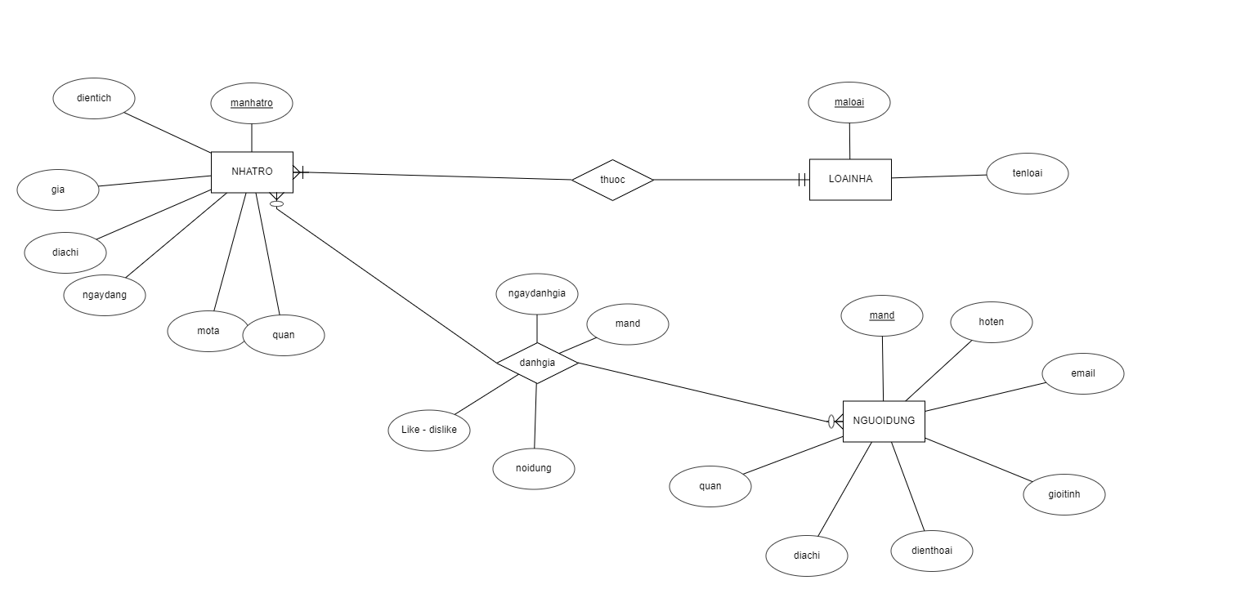

**Quan hệ**

Loại nhà – Nhà trọ: 1- N

Người dùng – Đánh giá: 1 - N

Nhà trọ - Đánh giá: 1 – N

Người dùng – Nhà trọ: 1 - N

**Sơ đồ Diagram**

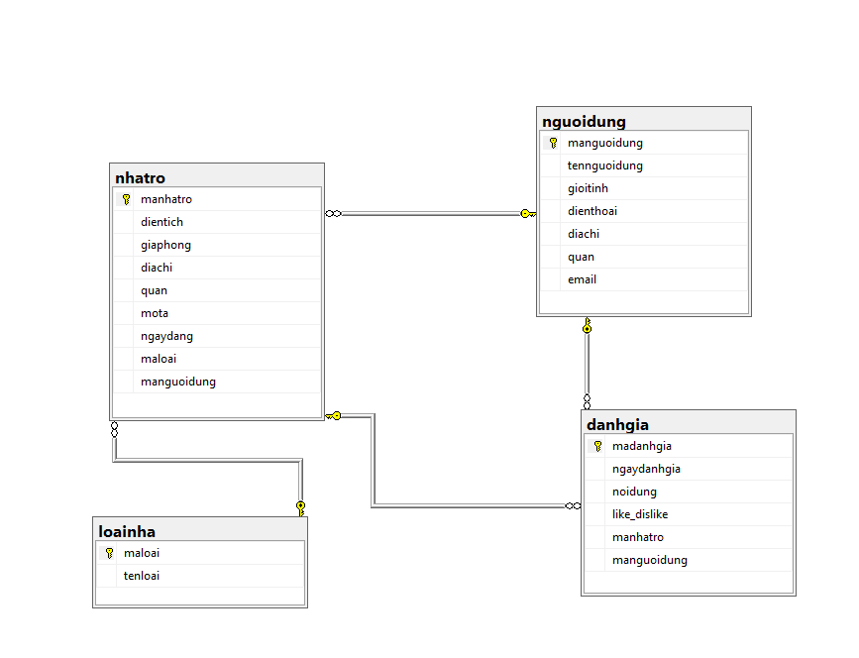

**Các câu lệnh tạo database QLNT**

create database qlnhatro

use qlnhatro

create table loainha(

maloai varchar(6) primary key,

tenloai nvarchar(15) not null

)

create table nhatro(

manhatro varchar(6) primary key,

dientich float not null check(dientich > 0),

giaphong float not null check(giaphong > 0),

diachi ntext not null,

quan nvarchar(15) not null,

mota nvarchar(50) null,

ngaydang date not null,

maloai varchar(6) not null,

constraint fk_nhatro_loainha foreign key(maloai)

references loainha(maloai),

manguoidung varchar(6) not null

/*constraint fk_nhatro_nguoidung foreign key(manguoidung)

references nguoidung(manguoidung)*/

)

create table nguoidung(

manguoidung varchar(6) primary key,

tennguoidung nvarchar(25) not null,

gioitinh nvarchar(5) not null,

dienthoai varchar(12) not null,

diachi ntext not null,

quan nvarchar(15) not null,

email varchar(30) not null

)

create table danhgia(

madanhgia int primary key,

ngaydanhgia date not null,

noidung nvarchar(80) null,

like_dislike bit not null,

manhatro varchar(6) not null ,

constraint fk_danhgia_nhatro foreign key(manhatro)

references nhatro(manhatro),

manguoidung varchar(6) null

constraint fk_danhgia_nguoidung foreign key(manguoidung)

references nguoidung(manguoidung)

)

alter table nhatro

add constraint fk_nhatro_nguoidung foreign key(manguoidung)

references nguoidung(manguoidung)

insert into loainha

values

('ln001', N'Chung cư'),

('ln002', N'Nhà riêng'),

('ln003', N'Phòng trọ')

insert into nguoidung

values

('nd001', N'Đăng Khôi',N'Nam','084881234', N'12, đường Quang Trung, phường 1',N'Quận 12','khoi1234@gmail.com'),

('nd002', N'Trần Phong',N'Nam','084999999', N'20, đường Quang Trung, phường 10',N'Quận 10','phong1234@gmail.com'),

('nd003', N'Đăng Khải',N'Nam','077881234', N'12, đường Nguyễn Huệ, phường 1',N'Quận 8','khai1234@gmail.com'),

('nd004', N'Khôi Nguyên',N'Nam','0987552234', N'33, đường Quang Trung, phường 4',N'Quận 12','nguyenaa234@gmail.com'),

('nd005', N'Hà Mi',N'Nữ','07719991299', N'9, đường Quang Trung, phường 1',N'Quận 1','miimimimimi@gmail.com'),

('nd006', N'Ngọc Quỳnh',N'Nữ','09191919191', N'12, đường Hà Khiêm, phường 1',N'Quận 10','quynhquanque@gmail.com'),

('nd007', N'Thiên Ân',N'Nữ','089902344', N'12, đường Trung An, phường 1',N'Quận 2','ananaanna@gmail.com'),

('nd008', N'Thúy Huyền',N'Nữ','09999999', N'92, đường Quang Trung, phường 1',N'Quận 12','huyenhahahah@gmail.com'),

('nd009', N'Nguyễn Quốc',N'Nam','0901111111', N'120, đường Quang Trung, phường 10',N'Quận 12','quoc1234@gmail.com'),

('nd010', N'Nguyệt Ánh',N'Nữ','0844445555', N'129, đường Quang Trung, phường 4',N'Quận 12','anh122344@gmail.com')

insert into nhatro

values

('nt001', 10, 1000000, N'120, đường Quang Trung, phường 1',N'Quận 12',N'Đẹp, sạch','05-12-2023', 'ln003', 'nd001'),

('nt002', 8, 800000, N'220, đường Quang Trung, phường 6',N'Quận 12',N'Mới','05-14-2023', 'ln002', 'nd002'),

('nt003', 12, 500000, N'550, đường Nguyễn Huệ, phường 1',N'Quận 9',N'Mới xây','05-10-2023', 'ln001', 'nd008'),

('nt004', 9, 1300000, N'330, đường Quang Trung, phường 5',N'Quận 12',N'Khách mới dọn','05-05-2023', 'ln003', 'nd003'),

('nt005', 11, 1000000, N'20, đường Quang Trung, phường 2',N'Quận 12',N'Sạch','05-01-2023', 'ln003', 'nd004'),

('nt006', 8, 6000000, N'2, đường Hà Khiêm, phường 2',N'Quận 1',N'An toàn','05-01-2023', 'ln001', 'nd005'),

('nt007', 10, 2000000, N'02, đường Quang Trung, phường 2',N'Quận 11',N'Xinh','05-02-2023', 'ln003', 'nd006'),

('nt008', 11, 1000000, N'33, đường Quang Trung, phường 2',N'Quận 12',N'Mới','05-12-2023', 'ln003', 'nd007'),

('nt009', 20, 10000000, N'201, đường Quang Trung, phường 2',N'Quận 10',N'Siu to','05-01-2023', 'ln002', 'nd009'),

('nt010', 5, 400000, N'298, đường Quang Trung, phường 2',N'Quận 12',N'Siu rẻ','05-02-2023', 'ln003', 'nd010')

insert into danhgia

values

(1, '05-20-2023',N'Không thích',0,'nt010','nd001'),

(2, '05-19-2023',N'Tuyệt',1,'nt009','nd002'),

(3, '05-16-2023','ehe',1,'nt008','nd002'),

(4, '05-15-2023',N'Có ma',0,'nt004','nd004'),

(5, '05-13-2023',N'Sáng 1 mình tối 2 mình',0,'nt006','nd005'),

(6, '05-16-2023',N'Không có ma đâu',1,'nt004','nd006'),

(7, '05-17-2023',N'Ngủ ngon lắm', 1,'nt004','nd007'),

(8, '05-18-2023', N'Bị lừa', 0,'nt004','nd008'),

(9, '05-19-2023', N'Hahahaha', 1, 'nt007','nd007'),

(10,'05-20-2023', N'Trọ không đúng mô tả',0,'nt005','nd003')

select * from loainha;

select * from nhatro;

select * from nguoidung;

select * from danhgia;

**Truy vấn**

use qlnhatro;

go

-- Bài 1

-- 1. Tạo ba Stored Procedure (SP) với các tham số đầu vào phù hợp

-- insert bảng người dùng

create or alter proc sp_asm1 @mand varchar(6), @tennd nvarchar(50),@gtnd nvarchar(10),

@dienthoai varchar(12), @diachi ntext, @quan nvarchar(30), @email varchar(30)

as

if(@mand is null or @tennd is null or @gtnd is null or @dienthoai is null

or @diachi is null or @quan is null or @email is null)

begin

print N'Thêm thất bại'

end

else

begin

insert into nguoidung values

(@mand, @tennd, @gtnd, @dienthoai, @diachi, @quan, @email);

print N'Thêm thành công'

end

go

exec sp_asm1 '111', N'Tình', 'Nam', '1234', null, 'quan 9', 'tinh@gmail.com';

exec sp_asm1 '111', N'Tình', 'Nam', '1234', N'101/2 Lê Văn Việt', 'quan 9', 'tinh@gmail.com';

select * from nguoidung

go

-- insert bảng nhà trọ

create or alter proc sp_asm2 @mant varchar(6), @dientich float,@giaphong float, @mand varchar(6),

@diachi ntext, @quan nvarchar(30),@mota nvarchar(100), @ngaydang date, @maloai varchar(6)

as

if(@mant is null or @dientich is null or @giaphong is null or @mota is null

or @diachi is null or @quan is null or cast(@ngaydang as varchar(30)) is null or @maloai is null or @mand is null)

begin

print N'Thêm thất bại'

end

else

begin

insert into nhatro values

(@mant, @dientich, @giaphong, @diachi, @quan, @mota, @ngaydang, @maloai, @mand);

print N'Thêm thành công'

end

go

exec sp_asm2 '111', 100.2, 1000000, null, 'quan 9', null, null, 'nt01', '123';

exec sp_help nhatro

go

-- insert bảng đánh giá

create or alter proc sp_asm3 @madg int, @ngaydanhgia date,@noidung nvarchar(160), @like_dis bit,

@manhatro varchar(6) , @mand varchar(6)

as

if(@madg is null or @ngaydanhgia is null or @noidung is null or @like_dis is null

or @manhatro is null or @mand is null)

begin

print N'Thêm thất bại'

end

else

begin

insert into danhgia values

(@madg, @ngaydanhgia, @noidung, @like_dis, @manhatro, @mand);

print N'Thêm thành công'

end

go

exec sp_help danhgia

go

-- Bài 2: truy vấn thông tin

-- 1. Viết một SP với các tham số đầu vào phù hợp.

-- SP thực hiện tìm kiếm thông tin của phòng trọ thỏa mãn điều kiện tìm kiếm theo:

-- Quận, phạm vi diện tích, phạm vi ngày đăng tin, khoảng giá tiền, loại hình nhà trọ.

if object_id('sp_select_nhatro') is not null

drop proc sp_select_nhatro

go

create or alter proc sp_select_nhatro

@quan nvarchar(30) = N'%', @loainhatro nvarchar(30) = N'%',

@DientichMin real = null, @DientichMax real = null,

@NgaydangMin date = null, @NgaydangMax date = null,

@GiaphongMin money = null, @GiaphongMax money = null

as

if @DientichMax is null

begin select @DientichMax = max(dientich) from nhatro

end

if @DientichMin is null

begin select @DientichMin = min(dientich) from nhatro

end

if @NgaydangMax is null

begin select @NgaydangMax = max(ngaydang) from nhatro

end

if @NgaydangMin is null

begin select @NgaydangMin = min(ngaydang) from nhatro

end

if @GiaphongMax is null

begin select @GiaphongMax = max(giaphong) from nhatro

end

if @GiaphongMin is null

begin select @GiaphongMin = min(giaphong) from nhatro

end

select (N'Cho thuê phòng tại ' + cast(nhatro.diachi as varchar) + ', ' + cast(nhatro.quan as varchar) ) as N'Địa chỉ',

replace(convert(varchar, dientich, 103), '.', ',') + ' m2' as N'Diện tích',

format(giaphong,'N', 'vi_VN') as N'Giá phòng', nhatro.mota, convert(varchar, ngaydang, 105) as N'Ngày đăng',

iif(nguoidung.gioitinh = 'Nam', 'A. ' + nguoidung.tennguoidung, 'C. ' + nguoidung.tennguoidung) as N'Người đăng',

nguoidung.dienthoai as N'Điện thoại liên hệ', (cast(nguoidung.diachi as nvarchar) + ', ' + nguoidung.quan) as N'Địa chỉ'

from nhatro inner join nguoidung on nhatro.manguoidung = nguoidung.manguoidung inner join loainha on

nhatro.maloai = loainha.maloai

where (dientich<=@DientichMax) and (dientich >= @DientichMin) and (ngaydang <= @NgaydangMax) and (ngaydang >= @NgaydangMin)

and (giaphong <= @GiaphongMax) and (giaphong >= @GiaphongMin) and (nhatro.quan like @quan) and (loainha.tenloai like @loainhatro)

order by ngaydang

go

exec sp_select_nhatro @Loainhatro = N'Chung cư'

select * from loainha

go

--Viết một hàm có các tham số đầu vào tương ứng với tất cả các cột của bảng NGUOIDUNG.

--Hàm này trả về mã người dùng (giá trị của cột khóa chính của bảng NGUOIDUNG) thỏa mãn các giá trị được truyền vào tham số

create or alter function fNguoiDung (@mand varchar(6) = N'%', @tennd nvarchar(50)= N'%', @gioitinh nvarchar(10)= N'%',

@dienthoai varchar(12)= N'%', @diachi ntext= N'%', @quan nvarchar(30)= N'%', @email varchar(30)= N'%')

returns table

return

(select manguoidung from nguoidung where @mand like manguoidung and @tennd like tennguoidung and @gioitinh like gioitinh

and @dienthoai like dienthoai and @diachi like diachi and @quan like quan and @email like email)

select nhatro.manhatro, loainha.tenloai, (replace(convert(varchar, dientich, 103), '.', ',')) as N'Diện tích',

format(giaphong,'N', 'vi_VN') as N'Giá phòng', (cast(nguoidung.diachi as nvarchar) + ', ' + nguoidung.quan) as N'Địa chỉ',

nhatro.mota, nhatro.ngaydang, nguoidung.tennguoidung as N'Tên người đăng'

from nhatro inner join nguoidung on nhatro.manguoidung = nguoidung.manguoidung inner join loainha on

nhatro.maloai = loainha.maloai

where nhatro.manguoidung in(select manguoidung from dbo.fNguoiDung('1111', N'Tình', 'Nam', '1234',N'101/2 Lê văn việt', 'quan 9', 'tinh@gmail.com'))

go

select * from nguoidung

exec sp_help nguoidung

go

/* c. Viết hàm có tham số đầu vào là mã nhà trọ (cột khóa chính của bảng NHATRO).

Hàm này trả về tổng số LIKE và DISLIKE của nhà trọ này.*/

create or alter function fn_likeordislike(@manhatro varchar(8))

returns @t1 table(soluonglike int, soluongdislike int)

as begin

insert into @t1

select sum(iif(danhgia.like_dislike = 1, 1, 0)) as soLuongLike, sum(iif(danhgia.like_dislike = 0, 1, 0)) as soLuongDislike

from nhatro inner join danhgia on nhatro.manhatro = danhgia.manhatro

group by nhatro.manhatro

having nhatro.manhatro = @manhatro

return

end

go

select * from dbo.fn_likeordislike('nt004')

go

/*d. Tạo một View lưu thông tin của TOP 2 nhà trọ có số người dùng LIKE nhiều nhất gồm

các thông tin sau:

- Diện tích

- Giá

- Mô tả

- Ngày đăng tin

- Tên người liên hệ

- Địa chỉ

- Điện thoại

- Email*/

create or alter view V_top2NhaTro

as

select nhatro.manhatro, nhatro.dientich, nhatro.giaphong, nhatro.mota, nhatro.ngaydang, nguoidung.tennguoidung, nguoidung.diachi,

nguoidung.dienthoai, nguoidung.email

from nhatro inner join nguoidung on nhatro.manguoidung = nguoidung.manguoidung

where nhatro.manhatro in (

select top 2 danhgia.manhatro from danhgia

where like_dislike = 1

group by manhatro

order by count(*) desc

)

go

--Thuc hien

select * from V_top2NhaTro

go

/* e. Viết một Stored Procedure nhận tham số đầu vào là mã nhà trọ (cột khóa chính của

bảng NHATRO). SP này trả về tập kết quả gồm các thông tin sau:

- Mã nhà trọ

- Tên người đánh giá

- Trạng thái LIKE hay DISLIKE

- Nội dung đánh giá*/

create or alter proc sp_ttDanhGiaNhaTro @manhatro nvarchar(6) = null

as begin

if @manhatro is null begin print 'Ma nha tro khong duoc de trong' return end

if not exists(select * from nhatro where manhatro = @manhatro ) begin print 'Ma nha tro khong ton tai' return end

if not exists(

select nhatro.manhatro, nguoidung.tennguoidung, iif(danhgia.like_dislike = 1,'Like','Dislike') as likeOrDislike, danhgia.noidung

from nhatro inner join danhgia on nhatro.manhatro = danhgia.manhatro

inner join nguoidung on danhgia.manguoidung = nguoidung.manguoidung

where nhatro.manhatro = @manhatro)

begin print'Nha tro khong co ai danh gia' return end

select nhatro.manhatro, nguoidung.tennguoidung as tenNguoiDanhGia, iif(danhgia.like_dislike = 1,'Like','Dislike') as likeOrDislike, danhgia.noidung

from nhatro inner join danhgia on nhatro.manhatro = danhgia.manhatro

inner join nguoidung on danhgia.manguoidung = nguoidung.manguoidung

where nhatro.manhatro = @manhatro

end

go

-- Thuc hien

exec sp_ttDanhGiaNhaTro 'nt004'

go

-- Y3 - 3

/*1. Viết một SP nhận một tham số đầu vào kiểu int là số lượng DISLIKE. SP này thực hiện

thao tác xóa thông tin của các nhà trọ và thông tin đánh giá của chúng, nếu tổng số lượng

DISLIKE tương ứng với nhà trọ này lớn hơn giá trị tham số được truyền vào.

Yêu cầu: Sử dụng giao dịch trong thân SP, để đảm bảo tính toàn vẹn dữ liệu khi một thao tác

xóa thực hiện không thành công.*/

--

select danhgia.manhatro, count(*) from danhgia

where like_dislike = 0

group by manhatro

having count(*) > 2

go

-- Bai lm

create or alter proc sp_xoaTheoDislike(@sl int)

as begin

begin try

declare @tb table(mant varchar(10))

insert into @tb

select danhgia.manhatro from danhgia

where like_dislike = 0

group by manhatro

having count(*) > @sl

begin transaction

delete from danhgia where danhgia.manhatro in (select * from @tb)

delete from nhatro where nhatro.manhatro in (select * from @tb)

print 'Xoa thanh cong'

commit transaction

end try

begin catch

rollback transaction

print 'Xoa that bai'

end catch

end

go

-- Du lieu test

insert into nhatro

values

('11', 11, 1000000, 'aa', 'aa', 'aa', '2023-06-01', 'ln003', 'nd001'),

('12', 11, 1000000, 'aaa', 'aaa', 'aaa', '2023-06-09', 'ln003', 'nd001')

insert into danhgia

values

(11, '2023-06-05', 'ma', 0,'11', 'nd002'),

(12, '2023-06-05', 'ma', 0,'11', 'nd002'),

(13, '2023-06-05', 'ma', 0,'11', 'nd002'),

(14, '2023-06-05', 'ma', 0,'12', 'nd002'),

(15, '2023-06-05', 'ma', 0,'12', 'nd002'),

(16, '2023-06-05', 'ma', 0,'12', 'nd002')

delete from nhatro where manhatro = '11' or manhatro = '12'

delete from danhgia where madanhgia between 11 and 16

select * from nhatro

select * from danhgia

go

-----

-- thuc hien

exec sp_xoaTheoDislike 2

go

/*2. Viết một SP nhận hai tham số đầu vào là khoảng thời gian đăng tin. SP này thực hiện

thao tác xóa thông tin những nhà trọ được đăng trong khoảng thời gian được truyền vào

qua các tham số.

Lưu ý: SP cũng phải thực hiện xóa thông tin đánh giá của các nhà trọ này.

Yêu cầu: Sử dụng giao dịch trong thân SP, để đảm bảo tính toàn vẹn dữ liệu khi một thao tác

xóa thực hiện không thành công.*/

create or alter proc sp_XoaTheoNgay(@minngay date, @maxngay date)

as begin

begin try

declare @tb table (mant varchar(10))

insert into @tb

select nhatro.manhatro from nhatro where nhatro.ngaydang between @minngay and @maxngay

begin transaction

delete from danhgia where danhgia.manhatro in (select mant from @tb)

delete from nhatro where nhatro.manhatro in (select mant from @tb)

print 'Xoa thanh cong'

commit transaction

end try

begin catch

print'Xoa that bai'

rollback transaction

end catch

end

go

-- thuc hien

exec sp_XoaTheoNgay '2023-06-01', '2023-06-09'

go

-- Y4

/*Tạo Trigger ràng buộc khi thêm, sửa thông tin nhà trọ phải thỏa mãn các điều kiện sau:

• Diện tích phòng >=8 (m2)

• Giá phòng >=0*/

create or alter trigger trig_suaTTNhaTro

on nhatro

for update, insert

as begin

declare @dem int = 0

select @dem = count(*) from(select maloai from inserted where dientich < 8 or giaphong < 0) as sbquery

if @dem > 0

begin

print N'Diện tích phòng phai >=8 và giá phòng phai >=0'

rollback transaction

end

end

-- test

select * from nhatro

update nhatro set dientich = 3 where maloai = 'ln001'

insert into nhatro

values

('110', 1, 1000000, 'aa', 'aa', 'aa', '2023-06-01', 'ln003', 'nd001')

go

/*Tạo Trigger để khi xóa thông tin người dùng

• Nếu có các đánh giá của người dùng đó thì xóa cả đánh giá

• Nếu có thông tin liên hệ của người dùng đó trong nhà trọ thì sửa thông tin liên hệ

sang người dùng khác hoặc để trống thông tin liên hệ*/

create or alter trigger trig_xoaTTNguoiDung

on nguoidung

instead of delete

as begin

delete from danhgia where danhgia.manguoidung in (select manguoidung from deleted)

update nhatro set manguoidung = 'nd001' where nhatro.manguoidung in (select manguoidung from deleted)

delete from nguoidung where nguoidung.manguoidung in (select manguoidung from deleted)

end

go

-- Du lieu test

select * from nhatro

select * from nguoidung

select * from danhgia

insert into nhatro

values

('100', 11, 1000000, 'aa', 'aa', 'aa', '2023-06-01', 'ln003', '100')

exec sp_asm1 '100','khang','Nam','9099292','Tra vinh','quan1','khanggg.com'

exec sp_asm3 '100', '2023-06-01', 'Haha', 1, '100', '100'

delete from nhatro where manhatro = '100'

------

-- Su dung trigger

delete from nguoidung where manguoidung = '100'

**Back up - ủy quyền**

